**《小学中高年级语文笔记设计与实施研究》[[1]](#footnote-0)**

**结题报告**

— 常州市郑陆实验学校语文课题组—

**一、研究基本情况**

**（一）意义与价值**

**1.新一轮基础教育课程改革的要求**

2022年教育部颁布的《义务教育语文课程标准》《全日制义务教育指出：“语文课程应引导学生热爱国家通用语言文字，在真实的语言运用情境中，通过积极的语言实践，积累语言经验，体会语言文字的特点和运用规律，培养语言文字运用能力”“引导学生注重积累，勤于思考，乐于实践，勇于探索，养成良好的学习习惯”。同时，新课程改革提倡学生由死记硬背、机械记忆转变为乐于接受、勤于动手。记录语文课堂笔记作为学生在语文学习过程中普遍采用的一种重要的学习方法，能够有效促进学生“要我学”的观念发展为“我要学”，让学生由喜欢记语文课堂笔记发展到养成记语文课堂笔记的习惯，从而激发学生对语文的热爱。

**2.学生发展的需要**

学生记录笔记是一个思考、理解知识点的过程，是一个梳理、归纳、整合知识点的过程。记好笔记，能更好地理解课堂学习内容，促使零散的知识点形成严密的知识体系，锻炼各种思维能，促进知识的结构化。课后学生把听课的内容加工整理成容易理解和记忆的课堂笔记，则恰恰可以弥补听过容易遗忘的不足。因此，记课堂笔记对于日后复习迎考非常有帮助。中高年级的学生随着学习课程的增加，学习时间的增倍，学习内容的深化、学科知识系统化，掌握并拥有良好的学习方法将有利于他们更加从容不迫地面对更高一阶段的学习。因此，在小学中高年级培养学生良好的记笔记的显得尤为重要。

**3.农村一线教学中的需求**

我校是一所九年一贯制的农村学校，学校有着大量的外地务工子女，学生阅读量较小，语言积累较少。在学校日常教学中，教师对于如何简单、高效的进行笔记缺乏比较恰当有效、系统的指导，学生缺乏记笔记的方法，在家也无法及时得到进行复习回顾。

**（二）概念和界定**

【**笔记**】笔记指的是读书时把自己的阅读心得记录下来、把文中的精彩部分整理出来或课堂上及时记录的文本。

【**语文笔记设计**】笔记设计在这里指的是在语文教学中，从预习、课堂学习到课后复习过程中设计不同的记录要点的方法，如预习中生字词的分类识记、相关资料搜集、提出问题等，课堂中重要信息、阅读感悟的及时记录，课后复习时采用归纳、分类等方法记录要点。笔记设计能突出要点，能够给学生更多启发与深思。

【**小学中高年级语文笔记设计与实施研究**】本课题主要让教师根据学生的认知能力设计笔记，提出具体的、可操作性的策略指导小学中高年级学生正确做语文笔记，从而可以再延伸到课后，引导学生学会做个性笔记，让学生在记笔记的过程中养成乐于接受、主动思考、勤于动手的好习惯，同时也是促进学生收集和处理信息等能力得到良性发展的动态过程。

**（三）目标与内容**

**研究目标：**

1.正确把握小学语文笔记设计研究的价值与可行性，形成具体的、可操作性的实施策略。

2.使学生养成乐于思考、勤于动手、自主学习的好习惯，提升学生收集和处理信息的能力。

3.丰富教师的教学策略，有效提升教师对于学生笔记设计的指导能力。

**研究内容：**

**1.我校小学语文笔记设计与实施现状的调查研究**

通过问卷、观察、访谈等形式，调查我校具有代表性的中高年级教师和学生，了解小学语文笔记设计与实施的教学现状。对调查结果进行理性分析，发现当前小学语文笔记设计与实施的问题所在，为下一步的研究奠定基础。

**2.小学语文笔记设计的文献研究**

通过学习有关文献资料，了解国内外有关小学中高年级语文笔记设计的相关研究，了解本领域的现有研究成果，并结合我校现实情况，选择符合自身需求的相关文献资料，展开学习讨论，总结提炼要点，为研究具体的策略提供理论的指导，为实践改革提供有效路径。

**3.小学语文笔记设计与实施的策略研究**

（1）根据语文课程标准及实际教学情况，小学生在语文课堂上需要记录的学科知识分别是陈述性知识和程序性知识，可以根据不同年级的学生进行笔记指导的策略研究。

（2）现行的语文课文主要以精读课文和略读课文为主，在教学中根据文本类型指导学生进行记笔记的策略研究。

（3）教师在教学中通过口头语言的方式指导学生建立个性化符号体系、灵活运用各类批注以及尊重学生的需求三方面的内容着手，进行帮助学生掌握系统的记笔记方法的策略研究。

**4.小学语文笔记设计与实施的评价研究**

加强课堂学习的观察，从学生参与学习的状态，倾听习惯，言语表达特点，思维方式，主动探究的能力等方面形成观察量表，构建合理的小学中高年级学生笔记的评价指标体系。

**二、研究过程与方法**

**1.研究准备阶段（2022.1——2022.3）**

主要研究内容：学习国内外专家撰写的有关笔记设计、语文课堂笔记实施、核心素养研究等方面的系列论著，对笔记设计及语文课堂笔记设计的内涵、特征和语文核心素养等有全面深入的理解。

研究思路和方法：采用文献研究的方法了解国内外对这一领域的已有研究，从而架构本课题研究体系。

**2.研究启动、构建阶段：（2022.4——2022.6）**

主要研究内容：我校语文教师教学现状和学生笔记记录现状的调查研究。

研究思路和方法：在调查研究的基础上，对获得的数据进行判断和分析，形成调查报告。根据报告呈现的问题，结合语文课程标准、语文核心素养培养要求目标，梳理需要且可以着力改变的方面，为课题研究提供依据和导向。

**3.研究实施阶段：（2022.9-2023.9）**

主要研究内容：1.促进学生语文课堂笔记记录的策略研究。2.语文课堂笔记设计与实施的评价研究。

研究思路和方法：以案例研究的方法展开实践研究，对日常教师教学研究方式、学生学习方式进行探索、完善，以行动研究法来研究教师的课堂教学行为，通过观察、记录、统计和研究诊断，为教师提供科学的整改建议，从而积累有效的教学策略。

**4.研究总结推广阶段：（2023.10-2023.12）**

主要研究内容：1．课题成果总结；2．课题成果展示推广。

研究思路和方法：在研究的基础上进行经验总结，通过梳理、集结成文、展示推广，辐射研究经验，为推广成果提供成功范例。

**三、研究内容的展开**

**(一)我校语文教师教学现状和学生笔记记录现状的调查研究。**

**1.教学现状**

我们采用问卷调查法，面向43位语文教师发放调查问卷，回收有效问卷35份，参与调查的教师工作五年之内的18位，六到十年的3位，十到二十年3位，二十年以上11位，低年段的有9位，中年段的有12位，高年段的有14位。

我们就是否了解语文笔记设计、培养学生记笔记的途径、培养学生记笔记的途径、实施有效笔记最大的困难、对于语文语文笔记的设计有哪些新的认识或者建议进行了调查，了解到大部分教师具备“课程标准意识”，知道课程标准是教学的依据和方向，能认真学习；大部分老师了解笔记，并且中高年级老师能在课堂上进行实践。

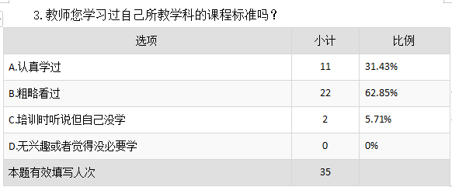

虽然老师们对于课程标准和语文笔记有了解，但在课堂实施上还存在着很多问题。最主要的是“被动接受式学习占主导”，即学生主动、高效记录的意识和能力较薄弱。对于培养学生记笔记的途径，老师们都认为可以从多方面推进，比如“优化教学思路”、“使用多种教学手段”、“引导学生主动记笔记”等方式，而通过多种教学手段引导学生主动记笔记的比重最高，说明老师们认为优化语文笔记设计对于提高课堂教学、提升学生的能力是有着重要作用的。

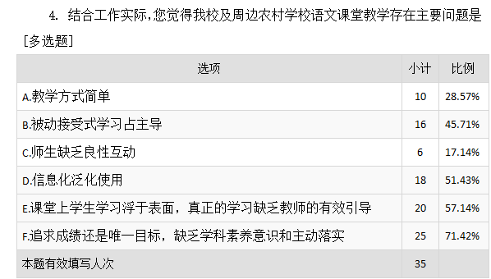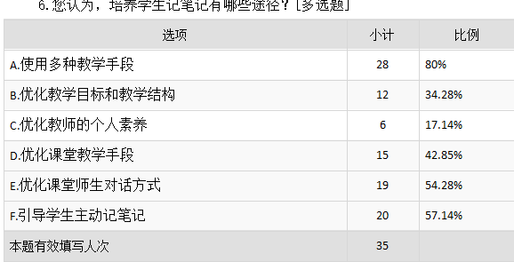

老师们认同笔记对于学生、课堂教学的助力，但了解并能践行的不到三分之一，老师虽然了解但如何真正在课堂上进行实践却无从入手，说明笔记记录还未能真正走进我们的课堂。

有一半老师认为有效的笔记应该由学生根据问题进行记录，并能在课后进行复习巩固，这也是本课题想要达成的目标之一。

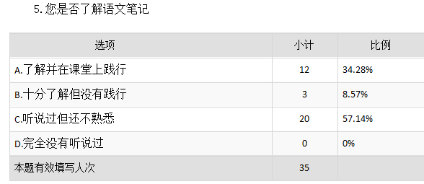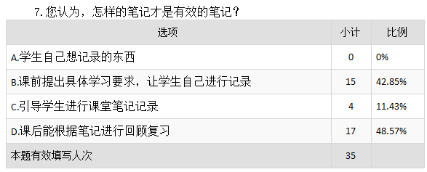

同时，课题组还走进全校35位语文教师的课堂，通过观察记录，发现我校相当部分的教师不能很好地解读教材，用好教材，在课堂上更多的是直接的讲授，缺“学习方法”的指导，忽略了“思维过程”的碰撞交流，从而导致学生主动学习的能力未能有效提升。

总体来看，我校记笔记的现状不是很理想，还有很多需要改进的地方。我们课题组还将跟进调查我校学生笔记记录的具体问题所在，研讨具体措施帮助教师们找到合适的笔记实施策略，提升学生对笔记的正确、高效的运用。

**2.学生学习现状**

为深入了解学生在语文课堂上的学习现状，我们采用问卷调查法，面向三、四、五、六年级学生发放调查问卷259份，回收有效问卷196份。

我们就学生课上记笔记的情况、学生对笔记的看法、笔记的内容、记笔记的方式、笔记对于他们的作用以及教师课上对笔记的指导与运用等方面进行了调查。从数据来看，几乎所有的学生都比较喜欢语文课，有一定的自主记笔记的习惯，对于记笔记的参与度还是比较高的。

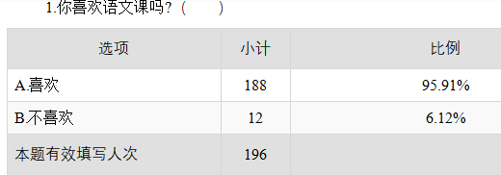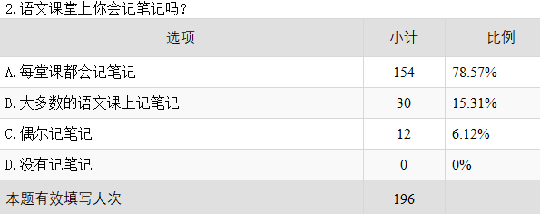

从调查中可以看出：中高年级的学生对于记笔记的重要性已了然于胸，大部分学生认为记笔记对于他们成绩的提高是有帮助的，只有少部分学生觉得笔记的作用微乎其微。因此，学习内驱力使得大部分学生都会主动记笔记，但学生对于记录的内容还不善于进行取舍。

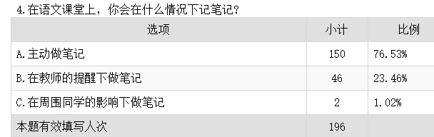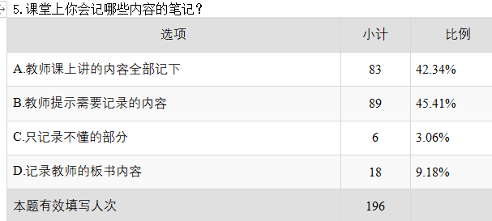

调查中发现学生对于记录笔记的方式各有各个特点，但笔记记录后查看的频率却大有不同。查看笔记的频率能够很好的看出学生的学习习惯，学生有意识的、反复去查看笔记能更好的提升学习的效率，达到“温故而知新”的效果。

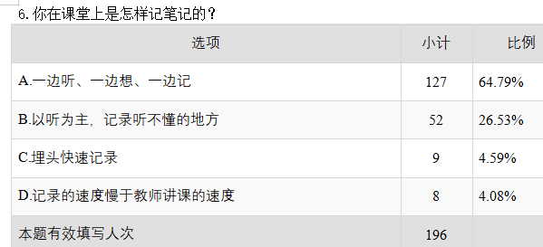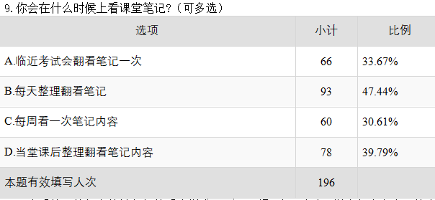

由此可见，中高年级学生对于笔记已形成一定的习惯，但对于应该记录的内容、教师上课的知识点把握不到位，记录的知识浮于表面、流于形式。课堂上还是教师引导偏多，学生收集和处理信息的能力还有待提高，也从侧面反映出教师在课堂上缺乏正确的笔记记录的指导。因此，教师要让学生认识到，自己才是课堂的主人，要培养自己提出问题、主动思考的学习习惯，在课堂上主动参与，才能真正获得语文能力和语文素养的提高。

1. **语文笔记设计内涵、特征的文献研究。**

围绕笔记和语文笔记设计，我们进行了广泛的文献查阅，经过对照梳理分析，了解了国内外研究动态，理清了相关内涵。

**1.笔记的内涵和特征**

国外学者对笔记的研究最早始于上世纪二十年代，研究内容主要集中笔记的功能、笔记的生成技术、笔记的影响因素、笔记与学习成绩之间的关系四个方面。大部分研究者都认为记笔记有助于学习成绩的提高。在研究中，凯若尔、Aw 和 Di Vesta提出了笔记有编码功能，外部贮藏功能，编码加外部贮藏功能。美国心理学家巴纳特通过实验，研究发现对于同一时段学习材料，记笔记的学生比不记笔记的学生成绩提高两倍。凯若等通过实验发现记笔记是一种积极活动，是有选择地对讲课内容进行不同层次的加工编码。记笔记和复习笔记在机能上是编码和外在贮存的结合，结合的编码和外在贮存将提高笔记的生成和组织过程。并且记而且复习笔记的学生比只记笔记不复习笔记的学生在测试时能更好地回忆起课程的主要观点和体系。戴维斯也在研究中发现在讲座的过程中给学生足够的时间总结他们的笔记，可以提高学生编码的信息总量。让学生对他们的笔记进行总结，可以使信息得到再加工和复习，从而使学生在更高的水平上对信息进行编码。从中他们的研究中不难发现，记笔记能够利于学生在主动发现问题中深化识记，增强学习的主动性和创造力。

国内对课堂笔记的研究始于20世纪70年代，国内的研究主要集中在课堂笔记的内容、记课堂笔记的方法、课堂笔记的作用、记课堂笔记时的自我监控水平等。国内对语文学科笔记的研究相对较少，尤其是对小学语文学科的研究则少之又少，在对高中语文和初中语文课堂笔记的研究相对多一些。在研究中，我国学者樊欢发现课堂上超过一半的学生将老师的板书作为自己笔记内容，尤其是在文本实录中表现最为突出，都是将教师对文章结构进行梳理后形成的板书直接抄录。关于课堂笔记的研究多集中于笔记理论层面的研究，缺乏具体的笔记指导策略，未能在一线教学中得到广泛的应用。因此，在这一领域中还有待开展更深的研究。

在张智华《笔记的类型和特征》一文中，认为笔记具有以下三个特征：一、随意性：随笔而记、具有灵性；二、多面性与广泛性；三、纪实性：有历史价值。

**2.语文笔记设计的内涵和特征**

贵州省遵义市绥阳县小学教师陈天祥在 《小学语文“学习任务群”背景下读书笔记教学价值的再思考》指出：《义务教育语文课程标准（2022年版）》从三个层面设置了六个学习任务群,每一个学习任务群在各个学段都强调了学习工具的开发与运用。记笔记是学生听课和阅读时普遍采用的一种学习策略,更是一种提高学习效率的辅助工具。“语言文字积累与梳理”是基础型学习任务群,指向核心素养的“语言运用”维度,“语言运用”则必须植根于丰厚的语言文字“积累”。“实用性阅读与交流”“文学阅读与创意表达”“思辨性阅读与表达”共同构成了发展型学习任务群。每个任务群在目标定位、内容选择、活动组织和评价维度等方面都有所不同。学习任务群的设置直接指向学生学科核心素养,但由于学习内容的差异而各有侧重。新课标针对每一个学习任务群都强调了学习工具的开发运用。我们在教学实践中可以根据任务群的类型、学习内容和学生年段的不同恰当选用，合理取舍，助力学生语文学科核心素养的发展。

江苏淮安特级教师孙源在《有效性，语文笔记应有的“灵魂”》中指出语文笔记设计的内涵特征为：“（一）突出要点、简明扼要；（二）预留问题、深入思考；（三）补充注释、拓展延伸。”

分析语文笔记的内涵，可以发现语文笔记设计具有五个方面的特征：

1. **有丰富而有意义的语文学习活动。**笔记实施既要关注学生的学习过程，又需要关注教师的教学活动，是以学的活动作为基点研究教的活动，强调以学生为中心，强调以学习为导向，要求教师通过丰富而有意义的语文学习活动培养学生的处理信息和记录的能力和语文素养。语文作为“一门学习语言文字运用的综合性、实践性课程”，教学中的学习活动从本然意义上讲必然应该是丰富的，而且在笔记记录的过程中亦是对文本归纳掌握、学生的思维能力及语言组织能力都得到提升的过程，这样的活动可以突破文本理解的障碍，实现对文本的深度理解，可以突破学生思维的障碍，将课堂教学不断推向深入。
2. **有用心倾听的学习。**在课堂上善于记笔记的学生通常具有内在的学习动机、积极主动的学习态度和强烈的学习兴趣，愿意主动参与到学习中来，并能积极地思考、主动与同学和教师进行互动交流。在以学为基点的笔记记录上，每一位学生都会带着自己对文本的理解进入教学过程，教与学的首要任务是师生、生生相互倾听各自的观点，并在倾听的基础上融合在一起形成个人独到的见解，并形成字面记录。所以说，语文笔记的记录并不是简单的对文本的照搬照抄，而是在不断地倾听、思考、思维碰撞下形成个人感悟和收获。
3. **有补充和延伸的学习。**学生对文本的理解定会有各种不同的观点和意见，是他们进行二次理解加工的重要途径，更是深度融入文本的重要措施。补充注释，能够让学生的整体理解感知和思维想象更有切入点和吸附力，能够更好拓展延伸学习素材内容，并能给学生自我深思和主动调整学习策略和方法的时机。
4. **有个性化的学习。**由于每位学生的整体认知感悟都有着些许差异，在记录时学生都会结合自己的实际情况对笔记进行个性化设计，将课上所听、所想、所思用自己的方式展现在笔记记录上，学生可以通过在记录笔记的过程中积累更多的词汇量、更多的语言表达方式以及表达技巧、更多的文字组织形式，展现自己对文本的深入理解。所以说，笔记记录是多种思维碰撞形成个性化理解的过程。

综上所述，笔记记录是一种重要的学习习惯，在小学语文教学过程中，让学生懂书写方法、积极进行笔记记录、扩展笔记内容与形式，促使学生能够自主记录笔记、爱上笔记、记录好笔记，进而进一步提升学生的语文综合能力，保证学生多种学习任务群中各种能力都能在记录的过程中得到锻炼，从而提升学生对词汇、修辞、文字逻辑的把握，提高学生的核心语文素质。

1. **促进中高年级学生语文笔记设计的策略研究。**

通过问卷调查和课堂观察，我们发现了影响学生有效记录笔记的主要因素，同时通过相关理论的学习，明晰了语文笔记设计的重要意义，在此基础上展开行动研究，逐步形成相应的策略：

**1.培养做规范简要笔记的习惯，掌握自主学习的技能。**

**（1）引导学生课前进行到位的预习。**

预习是语文学习中必不可少的一个环节，它能够让学生提前熟悉文本内容。此外四年级上册有一单元，专门指导学生如何进行批注，在预习中学生先根据自己的理解，将自己的思考、疑问记录在相关语句旁边，这样在课堂的学习活动中，学生就可以知道老师讲述的内容，哪些是书上有的，哪些是老师提炼和拓展的，哪些是和自己的想法重合的，哪些又是自己没有考虑到的，可以有选择地做笔记。

**（2）指导学生进行规范的笔记训练，训练“三固定”，即固定位置、固定内容、固定符号。**

**①书写标题，使用“三分法”。**在记笔记过程中，可将笔记本分为左、中、右三个区域，即：板书区、发现区、总结区。在页面上方的空白处填写课题，上课日期。在“板书区”记录语文教师的板书，在“发现区”记录听到的重难点和自己思考的重难点，将“总结”处留白，便于课后复习时总结心得。

**②笔记颜色控制在三种以内。**做笔记过程中，小学生常会使用多种颜色的彩笔、荧光笔或铅笔，结果导致笔记凌乱不堪，记录过后也不想重新翻阅。因此，教师在日常训练中可以指导学生在做笔记时使用黑、红、蓝三种颜色的中性笔。黑色中性笔进行板书摘抄，蓝色中性笔用于提示重难点或发现点，红色中性笔用于课后的总结、订正。

**③擅用“便利贴”。**除了使用“三分法”、控制笔颜色在三种之内，可以使用小型“便利贴”并填写主题名称作为书签，粘贴在笔记本页边处。例如，记录重要的修辞方法、精 彩段落，将标题名称写在书签处，有利于学生课后查阅与总 结复习。

**（3）培养学生做简要笔记的习惯。**

小学中高年级学生在记录笔记时最常见的就是会事无巨细的照搬教师的讲课内容，因此，教师在讲解时需有意识的对学生进行引导。要指导学生学会记录教师讲课的重点、难点和疑点，并注意表达简明扼要。教师在授课过程中可有意识地用提示语、重复表达或放慢语速等形式提醒学生注意授课内容的重点、难点，并给子学生充分的时间组织笔记语言，也可鼓励学生学会抢记、速记、抓关键词等笔记方法，提高笔记速度。这种训练可培养学生专心听课的习惯，提高书面语言组织表达能力，锻炼学生整体学习的技能，从而提高学习的主动性。

**2.突出课堂重点，引导学生优化语文笔记。**

**（1）挖掘文本，引导学生关注课堂精髓。**

教师要善于引导学生关注课堂重点，带领学生完成重点学习内容的记录。以苏教版教材为例，五年级下册《音乐之都维也纳》一课，教师可以围绕维也纳如何被称为“音乐之都”这个主问题，带领学生到文中获取答案。在分析文本的基础上，侧重记录中心句。学生对文本有了整体的印象，学习目标在笔记上也得以展现。

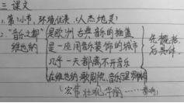

优化后的笔记要根据单篇课文学习目标、单元学习目标等，选择相适应的重点内容进行记录。所有的内容都需要与课堂教学进度相融合。教师需要事先对每一课的学习目标进行“过滤”，对每一课的笔记重点都进行规划整合。

六上语文第一单元笔记记录要点

|  |  |  |
| --- | --- | --- |
| 课题 | 体裁 | 记录要点 |
| 《草原》 | 记叙文 | “即景生情”，由“景语”想开去 |
| 《丁香结》 | 散文 | “融情入景”，理解作者的人生感悟 |
| 《古诗词三首》 | 古诗 | “借景生情”，学习古诗感悟情感 |
| 《花之歌》 | 散文诗 | “借物喻人”，感悟“花”的精神 |

**（2）简化文字，引导学生记录关键词句。**

记录关键词句不仅要抓重点词句，更要抓有效词句。如教学《我和祖父的园子》一课，可以引领学生关注文中“样样都有”、“一切自由”两个关键词。学生明确了它们一个指向祖父园子里植物种类丰富，一个表明人和物在祖父园子里都十分自在；一个指景，一个指情。由此，学生就产生了一连串合理的想象，体会到了祖父的园子是充满生机的园子，是作者萧红童年无拘无束的乐园，也是她的精神家园。

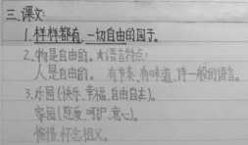

**（3）每课一拓，引导学生进行综合训练。**

“每课一拓”就是学生对课堂所学知识进行回顾的同时，提高学生对笔记的关注度，并在原有知识的基础上加以延展，从而有利于学生综合实践能力的提升。

六上语文第一单元笔记记录要点

|  |  |  |  |
| --- | --- | --- | --- |
| 课题 | 体裁 | 记录要点 | 课外拓展 |
| 《草原》 | 记叙文 | “即景生情”，由“景语”想开去 | 读读描写草原的文章 |
| 《丁香结》 | 散文 | “融情入景”，理解作者的人生感悟 | 描写丁香的诗句 |
| 《古诗词三首》 | 古诗 | “借景生情”，学习古诗感悟情感 | 描写田园美景的古诗 |
| 《花之歌》 | 散文诗 | “借物喻人”，感悟“花”的精神 | 阅读《杨柳与水莲》 |

**（4）侧重读写，引导学生提升学习能力。**

在课后拓展训练中，教师应该侧重关注学生的阅读、习作能力的培养。在设计笔记拓展训练时，也有意识地向阅读写作能力培养方面靠近。如《穷人》中，在拓展部分可设计想象写话(桑娜和丈夫交谈时想把领养两个孤儿的心理活动)的内容，这些都能够进一步提升学生的学力。

**3.培养做个性笔记的习惯，享受自主学习的快乐**

**（1）发散思维：文本为根再生长。**

语文笔记的设计不能仅局限在“框架式’的模板中，还可以课文为起点，拓宽学生的知识面，提升学生的语文素养。

《七律长征》一课学完后，可以布置学生回去搜集关于红军长征途中所发生的一个个感人事迹。学生们对于这种个性化作业一定会热血沸腾，积极应对。第二天的笔记反馈内容会非常丰富，教师再与与学生一起阅读了一个又一个生动的故事，重温红军长征途中的艰难与不易。

如在《嫦娥奔月》教学中，针对嫦娥与逢蒙在抢药中斗智斗勇的故事，不妨就课文中的描述“……逢蒙……一心想把后羿的仙药弄到手。八月十五这天清晨……逢蒙假装生病……到了晚上，逢蒙手提宝剑，迫不及待地闯进后羿家里，威逼嫦娥把仙药交出来。嫦娥心里想……不是要害更多的人吗？于是，她便机智地与逢蒙周旋。逢蒙……就翻箱倒柜，四处搜寻。眼看就要搜到百宝匣了，嫦娥……一口吞了下去”进行深入补充。有的同学做了如下的笔记：邪不压正，注定会以失败而告终；有的同学补充了这样的注释:一切阴谋诡计注定要失败，注定会以不光彩的结局收场等等。这些思维的延伸，能够让学生在课堂中有更多的深刻感知。

**（2）多样形式：个性张扬激兴趣。**

使用学习笔记还要让学生享受使用的过程，并使其对学习笔记产生接连不断的兴趣。阅读是学生个性化的行为，个性笔记可以说是个性阅读的见证，养成做个性笔记的习惯并乐此不疲，一定程度上表明学生享受到了学习过程的快乐，成了这个快乐课堂的主人。可以采用以下几种方式进行个性化记录：

**①不同色彩**：小学生对于色彩的敏感度要远比文字来得高。色彩会增强学生的记忆力和创造力，避免单一色所引起的枯燥乏味感，但色彩也不能太过复杂。同时也可鼓励学生采用不同的色彩来使笔记更加富有活力，更加生动。



**②变幻符号**：同理色彩，我们可以使用变换的符号来表达更多的意思。语文中所使用的符号种类比较多，有单直线、双直线、单曲线、小圆点、小三角……这些符号是作为记录者的学生自主制定的，有着他们的个人风格。

|  |  |
| --- | --- |
| 符号 | 学生笔记展示 |
| 单直线 |  |
| 双直线 |  |
| 单曲线 |  |
| 小圆点 | C:\Users\Administrator\Documents\Tencent Files\1142998113\FileRecv\MobileFile\IMG_0118(20220611-100317).JPG |
| 小三角 |  |

**③图文并茂：**学生还可以配上插图(手绘、贴图)来加深对语文知识的印象与理解。

因此，教师应珍视学生阅读过程的个性体验，尊重学生选择适合自己的方式学习，并用自己的方式表达这种体验。个性笔记的形式还有助于激发学生的学习兴趣和创新思维，也可避免长期千篇一律的笔记带来的枯燥感和行为疲劳。当然，也难免有个别学生的笔记流于形式或过于繁杂，教师可进行适当的引导，毕竟笔记的首要目的是辅助学习，简明实用最重要。

**4.培养整理交流笔记的习惯，分享学习的成果。**

著名作家萧伯纳曾说：“你有一个苹果，我有一个苹果，互相交换，各自得到一个苹果；你有一种思想，我有一种思想，互相交换，各自得到两种思想。”学生的学习不仅需要和教师互动，和文本互动，也需要和同学的互动。对学生的笔记进行评价能够促进学生更好地整合所学内容，提升学习兴趣，提高语文学习能力。

**（1）补充完善**：每一篇课文授课结束后，可预留三五分钟的时间，让学生整理交流笔记。这一过程可要求学生做两件事，一是把自己的笔记补充完整，并把课文教学要点整理成树状笔记；

**（2）图文对话**：在对学生的笔记进行反馈时，可以用图文对话形式进行评价。小到一个汉字，大到一篇文章，都可以采用。

**（3）班级展示**：2022年版课标强调探究合作学习，要求教师为学生创设有利于探究合作学习的环境，以解决阅读中遇到的问题。整理交流笔记可以使学生的逻辑思维能力得到锻炼，合作探究能力得到提升。教师也可随时关注学生笔记习惯培养的动态，定期在班级范围内开展笔记展，在学生之间传阅，共享他人快乐学习的成果，取长补短；同时，可以上传至班级群，邀请家长们共同欣赏。

**（4）班级互评**：每学完一个单元，可以组织学生进行笔记互评，全班学生互相学习，给自己欣赏的学习笔记投票，选出“最美笔记”，并颁发奖状和奖品，以激发学生做笔记的热情。

**5.改进课堂观察评价，促进语文笔记的发生**

借鉴语文教学的评价导向，结合王少非博士的《促进学习的课堂评价》和杨向东教授的《课堂评价：促进学生的学习与发展》等书籍，我们改变原来的课堂评价表，从关注教师教转向关注学生学，引导每一次教学实践和观课，从教者和听者两方面进行评价，同时也引导中高年级学生对自己学习的状态进行自评：

**郑陆实验学校（小学部）课堂观察评价表**

|  |  |  |  |  |  |  |
| --- | --- | --- | --- | --- | --- | --- |
| **学校： 班级： 学生数：**  **任教教师： 教学内容： 观察者： 观察日期：** | | | | | | |
| **课堂表现** | | **1**  **很不符合** | **2**  **不太符合** | **3**  **有些符合** | **4**  **比较符合** | **5**  **很符合** |
| 课堂氛围宽松安全，学生能主动、积极参与到课堂。 | |  |  |  |  |  |
| 整堂课都保持较高的投入度，较少出现非学习性的行为。认真  倾听教师和同伴的发言，并进行有效的记录。 | |  |  |  |  |  |
| 对课堂提问的参与度高，始终积极主动地回答教师的提问，同时笔记记录工整、字迹清晰、大小适中。 | |  |  |  |  |  |
| 课堂互动呈现师对生，生对生，全员参与的网状互动模式。 | |  |  |  |  |  |
| 在丰富的语文学习活动中，学生笔记记录卷面整洁、符号使用正确、批注位置恰当、布局合理。 | |  |  |  |  |  |
| 课堂记录能围绕学习目标展开，记录详实、重难点突出、三分之二的学生能达成目标。 | |  |  |  |  |  |
| 在本课学习结束后，学生能借助笔记进行复习巩固。 | |  |  |  |  |  |
| 聚焦细节 | 观察描述 | | | | | |
| 学生在哪里（哪些方面）的课堂记录是成功的？ |  | | | | | |
| 学生在哪里（哪些方面）的课堂记录是困惑的？ |  | | | | | |
| 我从这位老师身上可以学到什么？ |  | | | | | |

**郑陆实验学校（小学部）课堂观察教师自评表**

|  |  |  |  |  |  |  |
| --- | --- | --- | --- | --- | --- | --- |
| **教学内容： 任课教师： 班级： 日期：** | | | | | | |
| **自评**  **指标** | **典型行为** | | | **教师自评** | | |
| **1** | **2** | **3** |
| 沟通 | 1.在课前、上课的过程中亲切地称呼学生。 | | |  |  |  |
| 2.课堂气氛轻松活泼，在课堂气氛沉闷紧张的时候能够用言语、笑声、亲切的语调进行及时的调整，营造安全而轻松的氛围。 | | |  |  |  |
| 3.在学生心情压抑或情绪低落的时候，教师能够敏锐地捕捉并适时地用语言给予激励。 | | |  |  |  |
| 4.教师在课堂中适当地用一些肢体语言和学生进行沟通。 | | |  |  |  |
| 学习激励 | 1.在学生思考问题的时候提供足够的等待时间。 | | |  |  |  |
| 2.学生回答问题时总是用期待的眼神看着学生，耐心、认真地倾听，对他表示尊重和鼓励，不随意打断学生的发言。 | | |  |  |  |
| 3.在学生没有理解教师的指令或回答错误或不能回答的时候，采用重述问题、解释问题、转化等策略，没有侮辱性语言。 | | |  |  |  |
| 4.在学生表现出正确的行为时，教师使用有意义而非评论性的口头表扬，促进学生的继续学习行为。 | | |  |  |  |
| 5.课堂上涉及课堂纪律的话题是正面的表述和期望。 | | |  |  |  |
| 6.在合作学习中，帮助而学生发现获得同伴认可的策略。 | | |  |  |  |
| 任务设计与反馈 | 1.在教学过程中，能够使用学生感兴趣或贴近学生生活的内容来创设教学情境或设计教学活动。 | | |  |  |  |
| 2.教师在授课过程中可有意识地用提示语、重复表达或放慢语速等形式提醒学生注意授课内容的重点、难点，并给子学生充分的时间组织笔记语言。 | | |  |  |  |
| 3.课堂上适当交给学生抢记、速记、抓关键词等笔记方法，提高笔记速度。 | | |  |  |  |
| 4.通过不同认知方式的教学环节搭配，维持学生较稳定的注意力；在学生注意力有所下降时，使用调整节奏、故事讲述等方式转移注意力。 | | |  |  |  |
| 5.在学生做课堂作业时，在整个班级巡视，提供必要的指导线索。 | | |  |  |  |
| 6.尽可能给学生提供合作学习或表现成功的机会。 | | |  |  |  |
| 学生表现 | 1.整堂课都保持较高的投入度，较少出现非学习性的行为。认真倾听教师和同伴的发言，并进行有效的记录。 | | |  |  |  |
| 2.对课堂提问的参与度高，始终积极主动地回答教师的提问，同时能在教师引导下提出自己的疑问，乐于并善于表达自己的想法。 | | |  |  |  |
| 3.课堂互动呈现师对生，生对生，全员参与的网状互动模式。 | | |  |  |  |
| 4.在丰富的语文学习活动中，学生笔记记录卷面整洁、符号使用正确、批注位置恰当、布局合理。 | | |  |  |  |
| 5.学生能在学习活动中能围绕学习目标展开，记录详实、重难点突出。 | | |  |  |  |
| 6. 在本课学习结束后，记录的课堂笔记详细清晰，便于课后复习。 | | |  |  |  |
| 对以上积极情感的反思 |  | | | | | |
| 学习目标与学习活动的一致性 | 目标1： | 对应学习活动及时间： | 达成度及思考： | | | |
| 目标2： | 对应学习活动及时间： | 达成度及思考： | | | |
| 目标2： | 对应学习活动及时间： | 达成度及思考： | | | |

**郑陆实验学校（小学部）学生学习自评表**

|  |  |  |  |  |
| --- | --- | --- | --- | --- |
| 自评内容 | 我的表现 | 自评得分 | | |
| 1 | 2 | 3 |
| 预习 | 在预习新课时，我能从不同角度提出问题，并尝试进行解答。 |  |  |  |
| 倾听 | 在小组合作、全班交流时，我能认真倾听同伴、老师发言，并及时发表自己的想法。 |  |  |  |
| 专注度 | 整堂课我能比较投入地学习，始终积极主动地回答老师的提问，并及时记录老师课堂要点。 |  |  |  |
| 探究 | 在自主学习过程中，我能根据学习任务积极思考、体会，形成自己的理解并进行记录。 |  |  |  |
| 表达 | 我乐于根据记录的要点表达自己的想法，并能及时吸纳同伴、老师的建议，完善自己的发言。 |  |  |  |
| 拓展 | 在课堂学习结束后，我愿意根据课堂笔记继续寻找课内外学习资源进行主动学习。 |  |  |  |

**6.培养运用笔记的习惯，拓展学习的空间。**

与做笔记的习惯相比，使用笔记的习惯更难培养，笔记的课后利用率不高。其实笔记在阶段复习中可发挥非常重要的作用，翻阅、整理一整个单元的笔记，可高屋建瓴地把握这个单元的知识体系、重点、难点及自己学习的薄弱点，有助于新旧知识的整合和知识体系的建构。在阶段复习中，可要求学生根据已有笔记，按单元分类整理知识点，每个单元可设置生字词、文学（文体）常识、背诵默写、重点语句、布局谋篇、写作手法、修辞赏析等类别，然后带着整理的笔记进行复习。整理单元笔记不但可以巩固基础知识，还有助于建构知识体系，训练学生的分析能力，有效提高学生自主学习的综合能力。

语文学习三分在课内，七分在课外；凭借在课内，拓展在课外；积累在课内，受益在课外。学生在课堂积累的做笔记的技能技巧可以用在课外阅读中。让学生每周精读一篇课外文章，参照课堂笔记的模式做批注、概括、赏析、感悟的笔记，进一步培养学生自主学习的习惯和能力。

**四、研究成果与成效**

**（一）理论成果**

1.构建“巧学”课堂氛围

小学语文中高年级笔记设计设计与优化激发了学生的学习热情，培养了学生主动思考、积极思维、勤于动笔的习惯，提高了学生的学习效率，培养了学生的学习兴趣，改善了学生的学习习惯，创造了和谐的师生关系。

2.开发“笔记设计”课程资源

通过讨论形成相应的指导方案后，老师们进行了一系列的课堂教学，在教学中不断修改、完善自己的教学方案，是学生在课堂上能正确、高效的完成课堂笔记的记录，使课堂笔记成为学生学习的助力点。教师课后形成课例集，使后续的教学活动开展奠定基础有例可依。

**（二）实践成果**

**课题研究的物化成果**

在前期研究的基础上，我们正逐步理清思绪，明确研究方向，取得初浅成效。

**（1）优秀教学设计**

|  |  |  |
| --- | --- | --- |
| 年级 | 课题 | 姓名 |
| 四下 | 《海上日出》 | 是淼 |
| 六上 | 《梅花魂》 | 蔡成莹 |
| 五下 | 《景阳冈》 | 承秀英 |
| 四上 | 《王戎不取道旁李》 | 朱丽婕 |
| 三上 | 《灰雀》 | 程浩 |
| 三下 | 《雪地里的小画家》 | 毕盛媛 |
| 六上 | 《狼牙山五壮士》 | 蔡成莹 |
| 五下 | 《忆读书》 | 唐玲燕 |
| 四下 | 《梅兰芳蓄须》 | 史可雅 |
| 三下 | 《海底世界》 | 薛鹏 |
| …… | …… | …… |

**（2）论文**

|  |  |  |
| --- | --- | --- |
| 姓名 | 题目 | 获奖级别／发表时间 |
| 唐玲燕 | 小学中高年级学生语文课堂笔记策略运用研究 | 2023.7（区教海探航） |
| 史可雅 | 小学高年级学生语文笔记行为的评价策略 | 2023.11（信息化教学） |
| 是淼 | 小学中高年级语文课堂笔记习惯的培养 | 2022.7（区级） |
| 芮红云 | 微言大义：小古文教学润泽儿童心灵之路 | 2023.7（区教海探航） |
| 毕盛媛 | 互联网+背景下聚焦字词句的教学策略 |  |
| 蔡成莹 | 小学语文课堂笔记设计与实施策略论文 |  |
| 史可雅 | 浅谈小学语文课堂互动教学4.1 |  |
| 唐玲燕 | 浅谈小学语文笔记的现状及策略 |  |
| 张倩 | 小学中高年级语文笔记设计与实施 |  |
| 朱丽婕 | 基于大单元教学的小学语文笔记设计与实施研究 |  |
| 蔡成莹 | “双减”政策下小学语文作业设计研究 |  |
| 唐玲燕 | 浅谈小学语文笔记的现状及策略 |  |

**（3）案例分析**

|  |  |  |
| --- | --- | --- |
| 执教者 | 课题 | 姓名 |
| 蔡红 | 《伯牙鼓琴》 | 蔡成莹 |
| 唐玲燕 | 《忆读书》 | 是淼 |
| 张倩 | 《金色的草地》 | 唐玲燕 |
| 史可雅 | 《卖火柴的小女孩》 | 张倩 |
| 唐玲燕 | 《忆读书》 | 毕盛媛 |
| 陈芸 | 《牛和鹅》 | 龚静 |
| 蔡红 | 《我的“长生果”》 | 薛鹏 |
| 薛鹏 | 《海底世界》 | 朱丽婕 |
| …… | …… | …… |

**（三）人的发展**

**1.教师的发展**

通过两年的研究，教师重新建立了课堂观、学生观，从过去“单向传授”为主的教学方式逐渐转变为“促进学生‘要我学’的观念发展为‘我要学’”，从比较关注教材内容的理解逐渐转变为更加关注培养学生的思维理解能力，从比较多的教师指导转变为学生独立操作，让学习活动延伸到课后。

|  |  |  |
| --- | --- | --- |
| 姓名 | 获奖级别情况 | 时间 |
| 唐玲燕 | 天宁区小学语文教师评优课二等奖 | 2022.5 |
| 史可雅 | 天宁区小学语文教师评优课二等奖 | 2023.6 |
| 龚静 | 天宁区小学语文教师评优课二等奖 | 2022.5 |
| 芮红云 | 天宁区青年语文教师基本功竞赛二等奖 | 2023.11 |
| 薛鹏 | 天宁区青年语文教师基本功竞赛二等奖 | 2023.11 |
| 龚静 | 天宁区青年语文教师基本功竞赛一等奖 | 2023.11 |

**2.学生的发展**

通过两年的研究，学生在教师的指导下，逐渐养成养成乐于思考、勤于动手、自主学习的好习惯，提升了学生收集和处理信息的能力，能更积极地参与到课堂的学习互动中来，试着表述自己的思维过程、评析同伴的思维方式，在学习活动中能更加积极自信地展示自我，表达自我。

**五、问题与展望**

通过课题研究我们已经获得了一定的研究成果，但在某些方面研究的深度和广度还有所欠缺，还需进一步改进和研究：

**1.进一步提升理论素养。**在课题研究中，教师陆续学习了课题组提供的一些资料，对记笔记的意义、途径、策略等有了进一步的了解，但是缺乏深度思考，不能很好地将实践经验及时总结提炼成文。今后我们还要帮助教师深化认识、提炼总结。

**2.进一步完善评价体系。** 就目前的评价来看，我们关注到了评价主体的多元、内容的聚焦、方式的多样，但是怎样进一步完善评价体系，指导教师更好地将评价结果应用到实践中，促进课堂实践，我们还需不断探索、反思、总结、改进。

2023.12

1. 本区级课题《小学中高年级语文笔记设计与实施研究》组长：唐玲燕

   组员：龚静、毕盛媛、朱丽婕、是淼、薛鹏等 [↑](#footnote-ref-0)